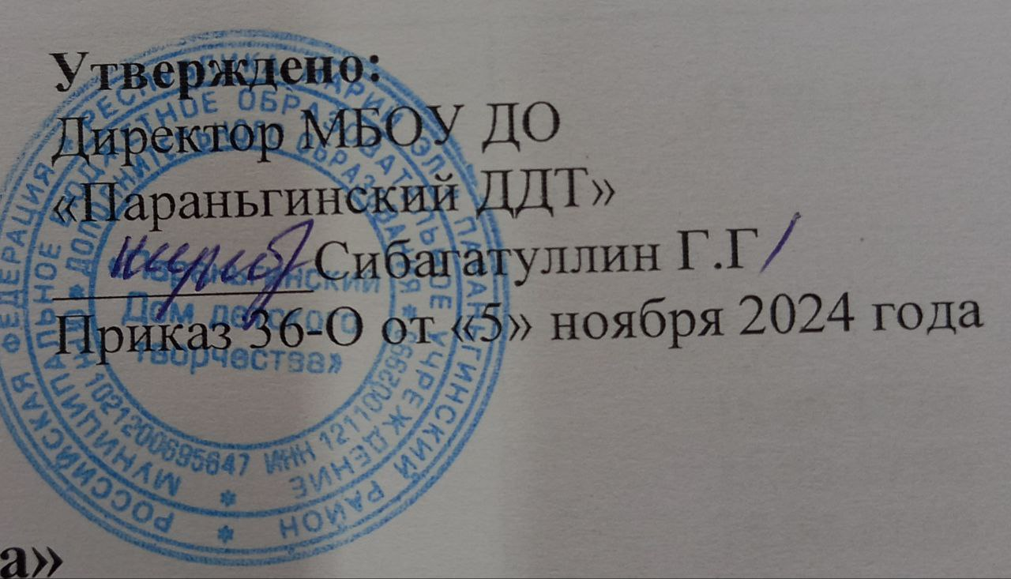
Принято
Педагогический совет
протокол № 2
от «29» октября 2024 года

Внесение изменений в расписание
МБОУ ДО «Параньгинский Дом детского творчества»
на 2024-2025 учебный год

№ | Название объединения | ФИО руководителя |  | Для обучающихся |  |  | День недели |  | Время проведения
МБОУ ДО «Параньгинский Дом детского творчества»
1 | «Картинг» |  | Юсупзянов  Ильгизар Равхатович | 6-17 лет |  |  | понедельник  вторник  среда  четверг  пятница |  | 13.00-17.00  13.30-16.30  13.00-17.00  13.30-16.30  13.0 0-17.30
2 | «Настольный теннис» |  | Хусаинов Харис Гумарович | 7-15 лет |  |  | Группа начинающих Понедельник  среда  пятница  ДДТ  2 группа  Понедельник  среда  пятница  ПОСШ  3 группа  Постоянные  Вторник  Среда  Четверг  ПОСШ |  | 14.00-16.00  14.00-16.00  14.00-16.00  16.00-18.00  16.00-18.00  16.00-18.00  14.00-16.00  14.00-16.00  14.00-16.00
3 | «Шахматы для начинающих»  «Шахматы»  новые места доп.образования  «Шахматы углубленная» |  | Сибагатуллин Газинур Габтыльбарович | 6-15лет  6-17 лет  6-17 лет |  |  | Вторник  Пятница  Понедельник  Среда  Четверг |  | 15.30-17.30  15.30-17.30  15.00-17.00  15.00-17.00  15.00-17.00
4  5 | «Нарисуй-ка»  «Волшебная кисть»  « Вокруг красок»  «Творческая мастерская»  «ШАР» |  | Габдулхакова  Ильнара Азатовна  Габдулхакова  Ильнара Азатовна  Габдулхакова  Ильнара Азатовна | 6-летки (дошкольников) |  |  | суббота |  | 11.00-13.00
4  5 |  |  |  | 7-8 лет |  |  | среда  понедельник |  | 13.00-15.00  13.00-15.00
4  5 |  |  |  | 8-9 лет |  |  | вторник  четверг |  | 13.00-15.00  13.00-15.00
4  5 |  |  |  | 9-12 лет  11-16 лет |  |  | вторник  четверг  пятница  понедельник  среда  пятница |  | 15.00-17.00  15.00-17.00  13.00-15.00  15.00-17.00  15.00-17.00  15.00-17.00
6 | «ЮИД»  «Школьный медиацентр» |  | Тупицына Евгения Юрьевна | 7-10 лет  10-15 лет |  |  | вторник  четверг  вторник  четверг |  | 13.00-15.00  13.00-15.00  15.00-17.00  15.00-17.00
МБОУ «Усолинская основная общеобразовательная школа»

7 | «Школа безопасности» | Богданов  Михаил Алексеевич |  | 10-17 лет |  |  |  | понедельник  суббота | 14.50-16.50  11.00-13.00
8 | «Умелые руки» | Кочергин Владислав Янышевич |  | 9-13 лет |  |  |  | Среда  пятница | 15.00-17.00  15.00-17.00
МБОУ «Олорская средняя общеобразовательная школа»
9 | «Школа безопасности-Олоры» | Порфирьев Валентин Григорьевич |  |  | 13-15 лет |  |  | вторник  пятница | 15.30-17.30  15.30-17.30
10 | «Пампалче-искусница» | Очеева  Надежда Степановна |  |  | 7-12 лет |  |  | четверг  пятница | 13.20-15.20  13.20-15.20
МБОУ «Илетская основная общеобразовательная школа»
11 | «Школа безопасности-Илеть» | Веткин  Эдуард Оразаевич |  |  | 9-16 лет |  |  | вторник  четверг | 15.30-17.30  15.30-17.30
12 | «Юный натуралист» | Гаряев  Руслан Гусманович |  |  | 10-15 лет |  |  | Среда  пятница | 15.30-17.30  15.30-17.30
МБОУ «Куракинская средняя общеобразовательная школа»
13 | «Школа безопасности - Куракино» | Гордеев  Василий Михайлович |  |  |  | 10-17 лет |  | Среда  Четверг  суббота | 14.20-16.20  14.20-16.20  13.30-15.30
14 | «Настольный теннис» | Гусев  Иван Владимирович |  |  |  | 7-16 лет |  | пятница  суббота | 12.30-14.30  12.05-14.05
15 | «ОФП» | Каримов  Данис Газинурович |  |  |  | 10-14 лет |  | Среда  пятница | 17.00-19.00  17.00-19.00
МБОУ «Куянковская средняя общеобразовательная школа»
16 | «Начальное техническое моделирование» | Ахмеджанов  Ильнар Ильдарович |  |  |  | 5-9 классов |  | Среда  четверг | 15.00-17.00  16.00-18.00
17 | «Время танцевать» | Газимова Ильсина Наилевна |  |  |  | 8-14 лет |  | Вторник  четверг | 16.00-18.00  16.00-18.00
18 | «Настольный теннис» | Ситдикова  Разина Габдульбариевна |  |  |  | 7-16 лет |  | Пятница  суббота | 14.00 -16.00  13.00-15.00
19 | «Футбол» |  |  |  |  | 7-11 лет |  | Понедельник  суббота | 14.00 -16.00  10.00-12.00
20 | «ОФП» |  |  |  |  | 7-15 лет |  | понедельник  среда  пятница | 16.00-18.00  16.00-18.00  16.10-18.10
21 | «Умелые ручки» |  |  |  |  | 6-10 лет |  | вторник  четверг | 12.00 -14.00  13.00 -15.00
МБОУ «Елеевская средняя общеобразовательная школа»
22 | «Фантазия наших рук» | Калугина  Римма Валентиновна |  |  |  | 8-9 лет |  | Четверг  пятница | 12.30-14.30  14.30-16.30
23 | «Юный художник» | Калугина  Римма Валентиновна |  |  |  | «Юный художник 1 класс»  1группа: 7-8 лет  «Юный художник 2 класс»  2группа: 8-9 лет  «Юный художник 3 класс»  3 группа: 9-10 лет  «Юный художник 4 класс»  4 группа: 10-11  «Юный художник 5-8 класс»  5 группа: 11-15 лет |  | Понедельник | 2 группа  12.50-14.50  5 группа  14.50-16.50
 |  |  |  |  |  |  |  | Вторник | 1 группа  12.30-14.30  3 группа  14.30-16.30
 |  |  |  |  |  |  |  | Среда | 4 группа  12.30-14.30  2 группа  14.30-16.30
 |  |  |  |  |  |  |  | Четверг | 5 группа  14.30-16.30
 |  |  |  |  |  |  |  | Пятница | 3 группа  12.30-14.30  5 группа  16.30-18.30
МБОУ «Ляжмаринская основная общеобразовательная школа»
24 | «Радуга творчества 8-10 лет» | Воронцова Алевтина Николаевна |  |  |  | 8-10 лет |  | пятница | 12.20 - 14.20
25 | «Радуга творчества 11-13 лет» | Воронцова Алевтина Николаевна |  |  |  | 11-13 лет |  | среда | 14.15 -16. 15

